附件：
黑龙江省药品和医用耗材招采管理系统
“两票制”界定管理用户使用手册
- 企业界定申请
- 菜单路径
企业账户登录，药品招标管理/两票制界定管理/企业界定申请
- 操作流程
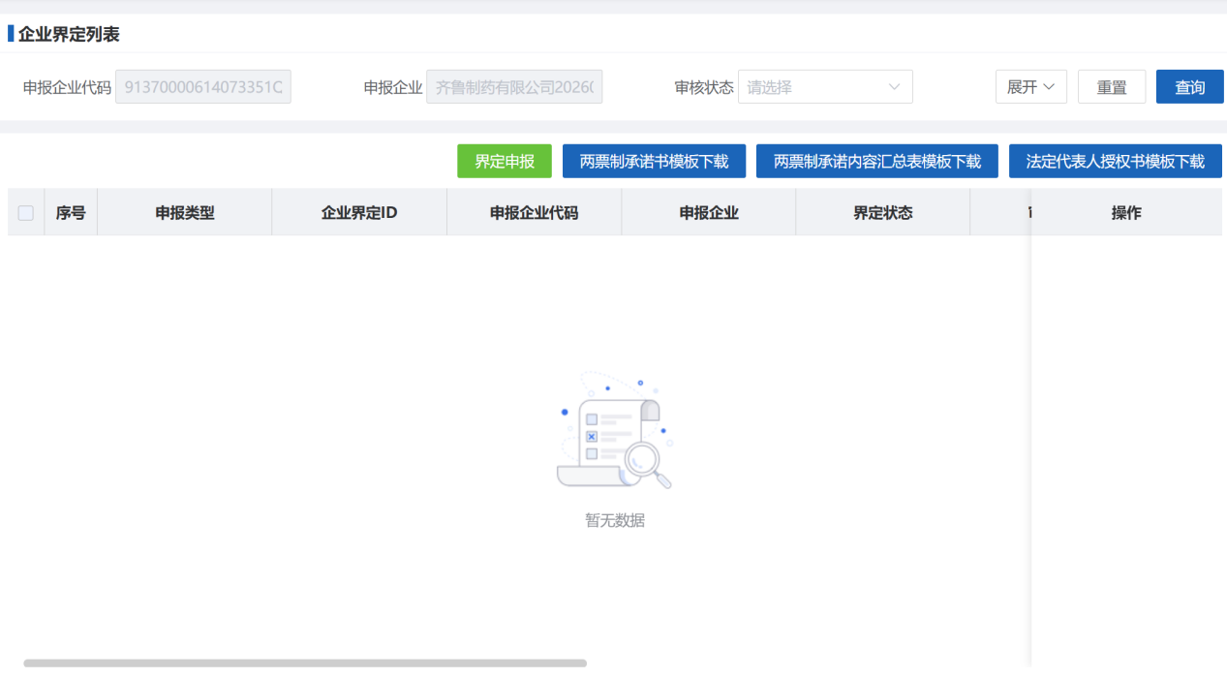
- 【查询】
查询已申报数据。
- 【界定申报】
点击【界定申报】弹出选择挂网药品界面，
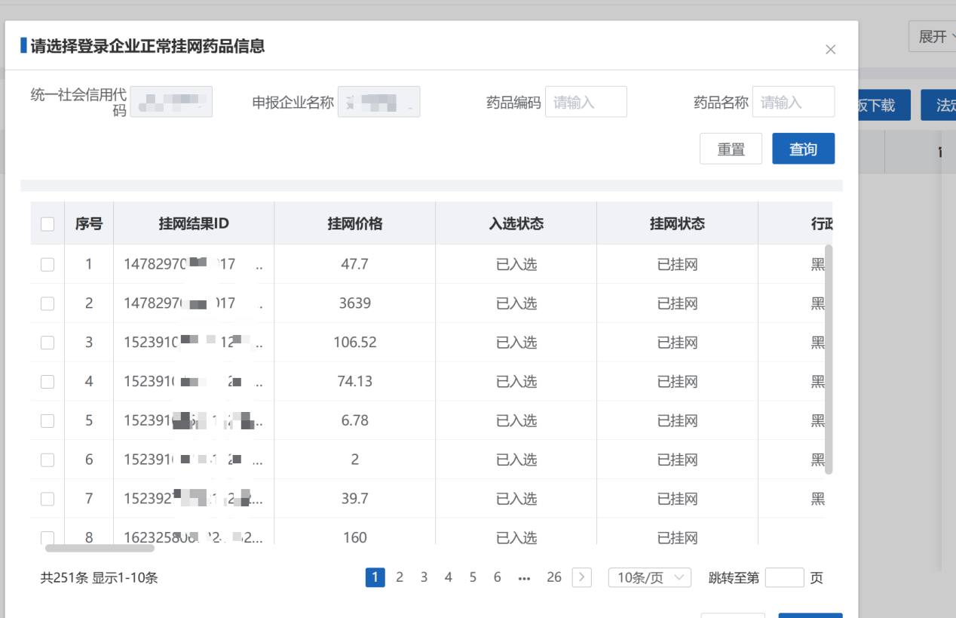
选择药品点击确定弹出新增企业界定界面，选择要界定的企业和界定类型，上传相应佐证材料后点击提交按钮进行申请提交。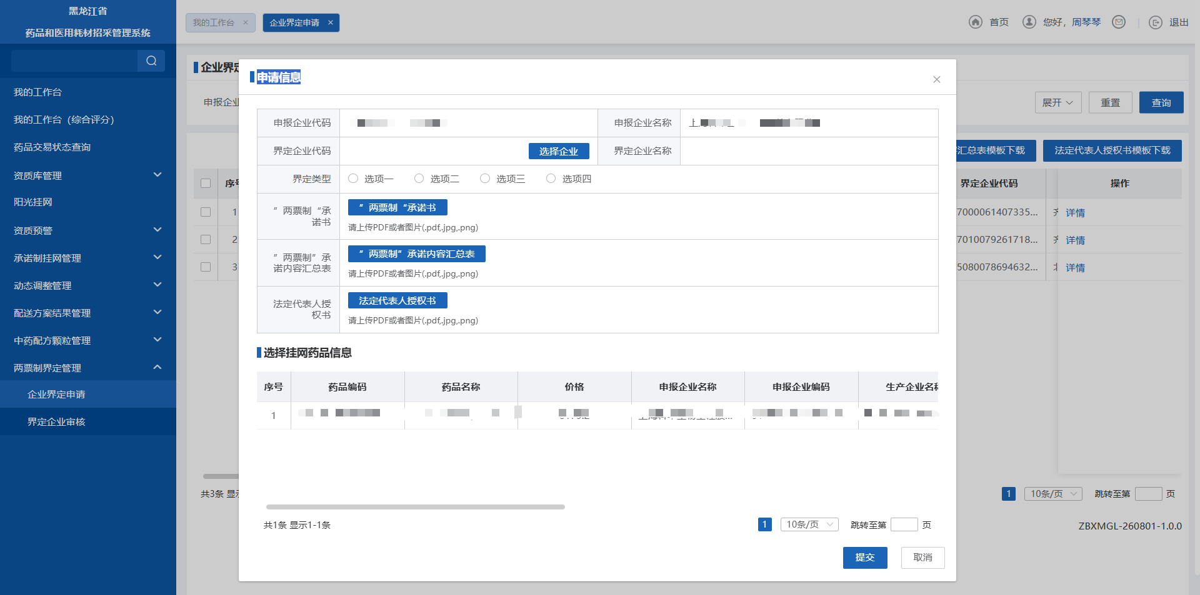
- 界定企业审核
- 菜单路径
企业账户登录，药品招标管理/两票制界定管理/界定企业确认
- 操作流程

- 【查询】
点击查询，查询待审核信息。点击展开可以选择审核状态查询历史审核通过或不通过记录
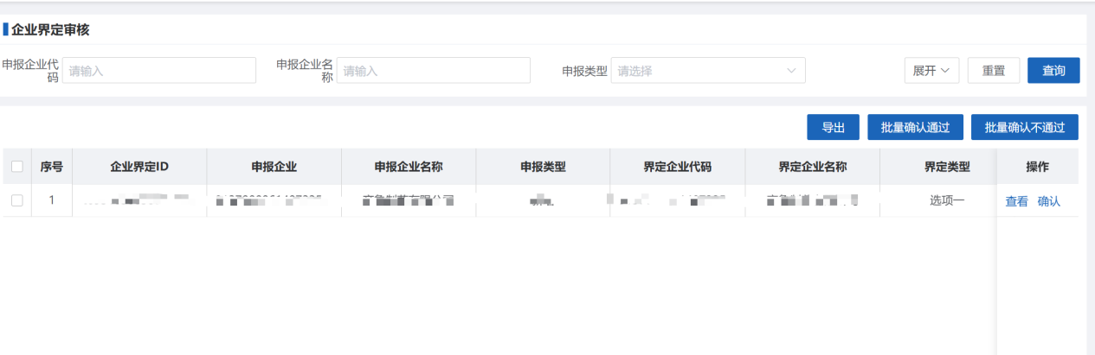
- 【确认】
点击待审核列表中确认按钮，展示界定信息和材料佐证，选择审核结果通过/不通过点击提交完成确认操作
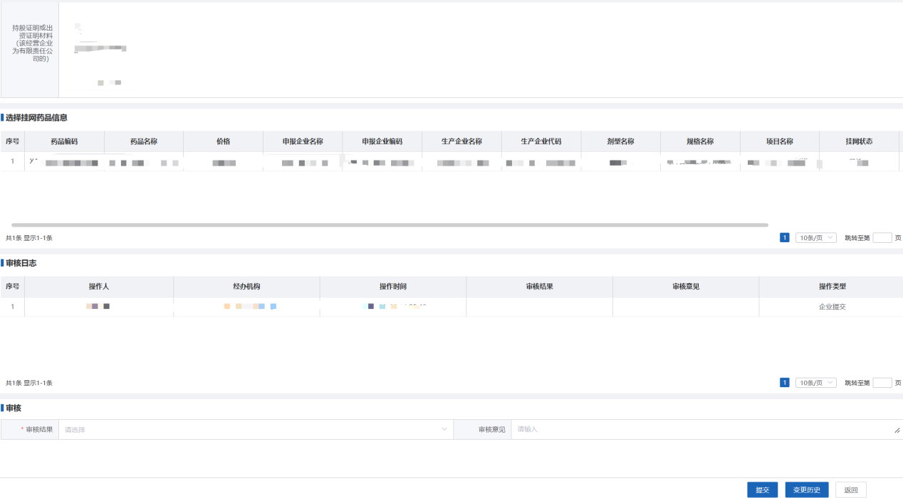
- 企业界定变更
- 菜单路径
企业账户登录，药品招标管理/两票制界定管理/企业界定申请
- 操作流程
- 【查询】
查询已申报数据，可选择审核状态查询待审核、审核通过、审核不通过对应数据。
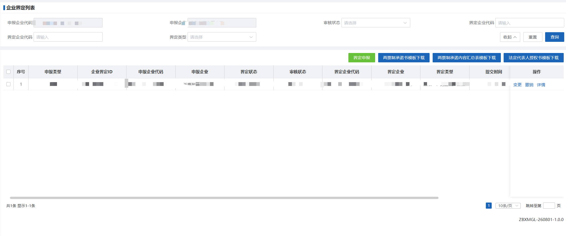
- 【变更】
已生效界定信息可以进行变更申请，显示已界定信息和佐证材料，可以修改界定类型和界定企业。
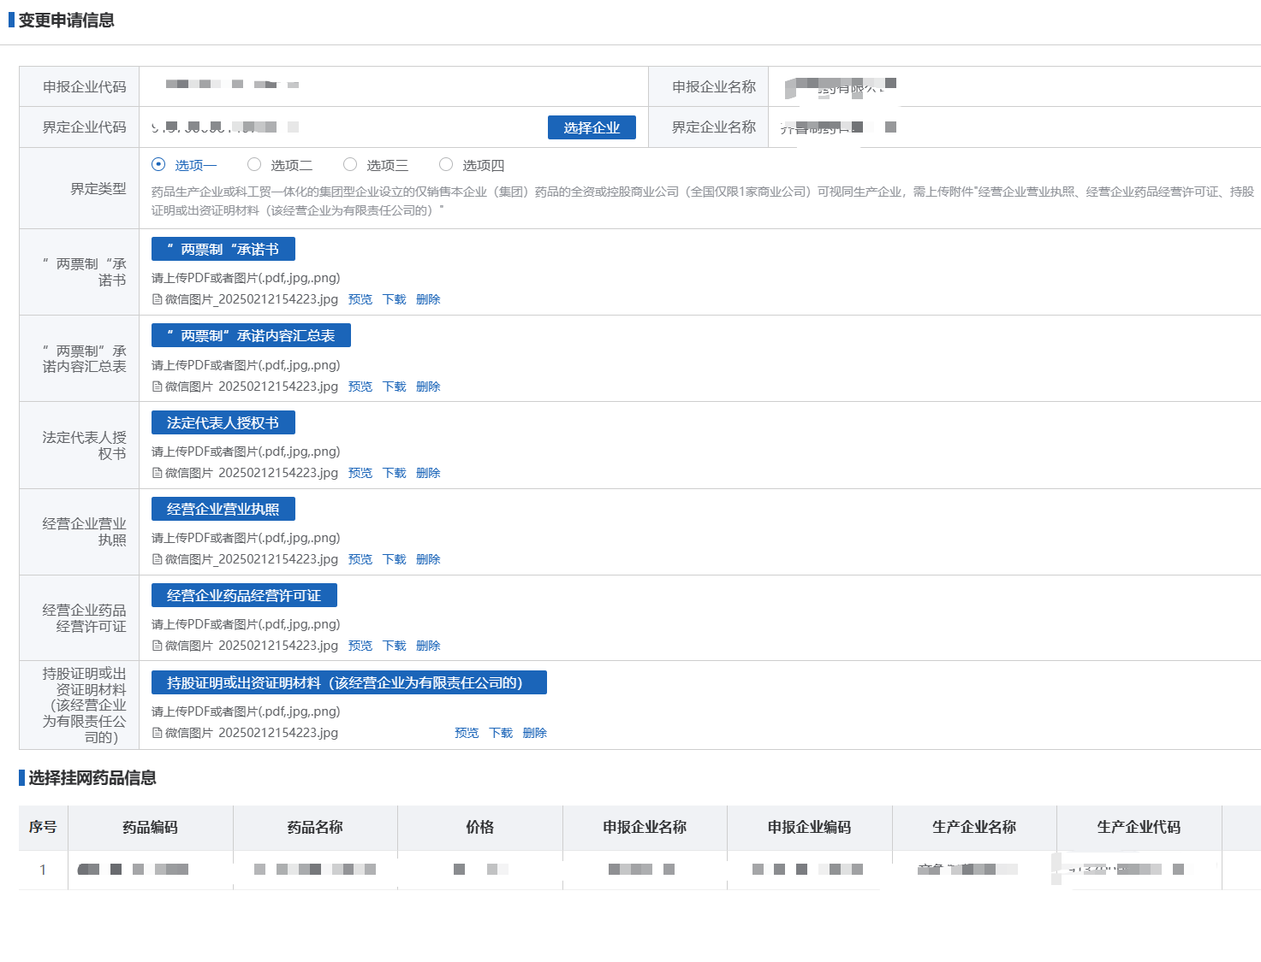
- 企业界定撤销
1.菜单路径
企业账户登录，药品招标管理/两票制界定管理/企业界定申请
2.操作流程
- 【查询】
查询已申报数据，可选择审核状态查询待审核、审核通过、审核不通过对应数据。
- 【撤销】
已生效界定信息可以进行撤销申请，显示已界定信息和佐证材料，填写终止原因和终止时间，上传终止协议函，提交撤销申请
